LA PROMENADE
Psp x5
Tout au long de notre création on enregistre notre travail régulièrement et on change de nom souvent (juste ajouter un chiffre au nom exisistant), dès qu'un changement survient à nos calques.
MATERIEL :
Un tube personnage de femme, un tube paysage, un tube deco, un masque
FILTRE :
&<BKg Designer sf10 II> / Line Panel Stripes,
Mes couleurs :
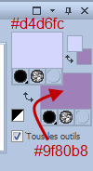
Ouvrir une nouvelle image de 900 L. x 600 h.
Avec le pot de peinture, peindre votre nouvelle image avec la couleur pâle #d4d6fc
puis ajouter un nouveau calque et le peindre avec la couleur foncée #9f80b8.
Calques / Nouveau calque de masque / à partir d'une image,
dans le menu déroulant, choisir le masque " mask_ptl" et cliquer sur ok.
comme la capture.
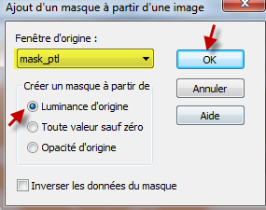
Calques / Fusionner / Fusionner le groupe.
Calques / Dupliquer.
Calques / Fusionner ... Fusionner le calque de dessous.
Se placer sur le calque du haut soit celui du masque.
Effets / Modules externes ... Filtrers Unlimited 2.0 ... &<BKg Designer sf10 II> / Line Panel Stripes. Comme la capture.
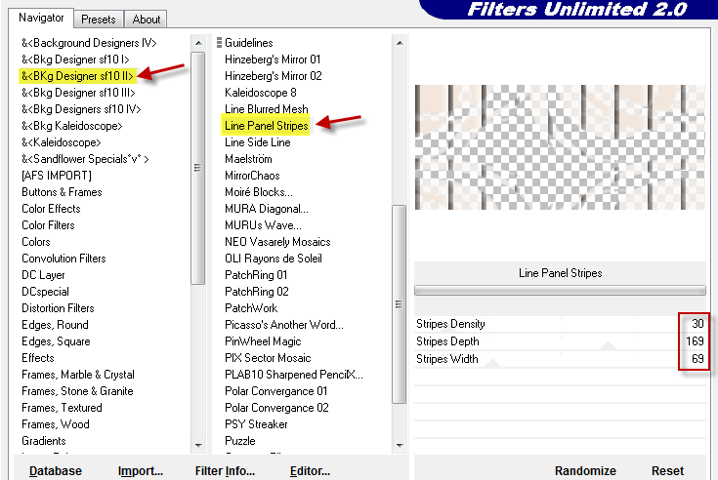

Se placer sur le calque du bas.
Effets / Effets de textures / Stores, comme la capture.
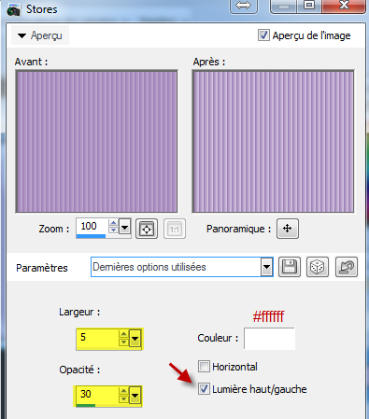
Copier le tube "paysage, puis, Coller comme un nouveau calque et avec l'outil déplacement, le pousser un peu vers la droite afin de dégager les deux lignes de gauche.
Baisser l'opacité de ce calque à 90 pour cent.
Copier le tube personnage "elle" et le coller comme un nouveau calque.
Image / Redimensionner à 70 pour cent , comme la capture.
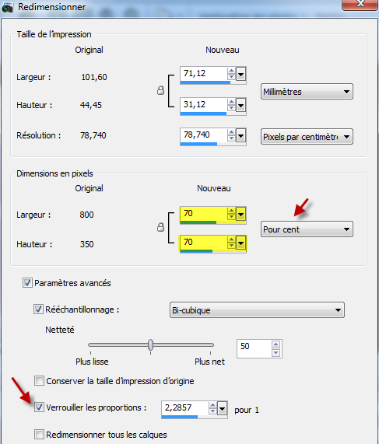

Placer ce tube personnage sur le pont.
Effets /Effets 3D / Ombre portée, comme la capture.
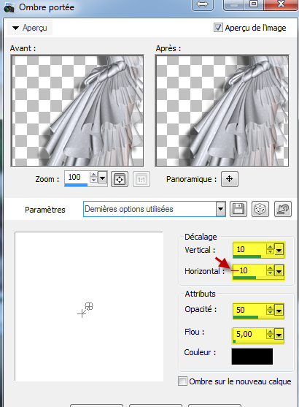
Copier le tube " deco_papillon" et le coller comme un nouveau calque.
Image / redimensionner à 75 pour cent.
Réglage / Teinte et saturation / Coloriser, comme la capture.
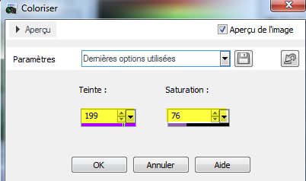
Placer ce papillon sur la première ligne de gauche, un peu vers le bas.
Calques / Dupliquer et redimensionner cette copie du papillon à 75 pour cent.
Placer ce deuxième papillon sur l'autre ligne mais un peu plus haut cette fois ou à votre goût. Comme la capture.
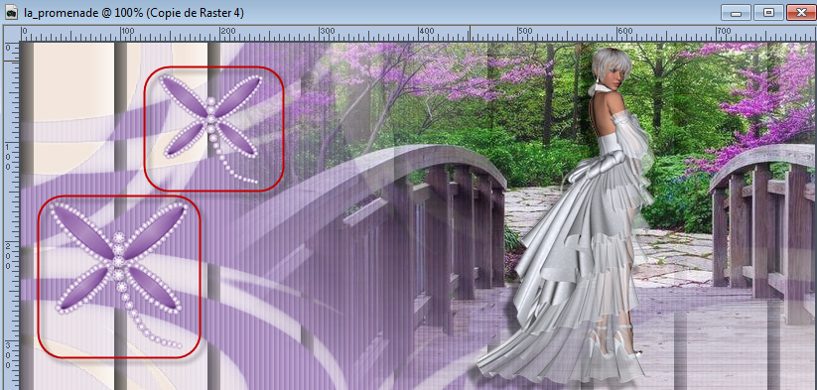
pâle avant plan ... #d4d6fc et la foncé arrière plan... #9f80b8
Calques / Fusionner / Fusionner les calques visibles.
Image / Ajouter des bordures de 1 pixel couleur foncé, #9f80b8 et 1 pixel
couleur pâle, #d4d6fc.
Image / ajouter des bordures de 20 pixels couleur contrastante.
Faire un dégradé linéaire avec la couleur foncé en avant plan et la couleur blanche en arrière plan. Capture du dégradé.
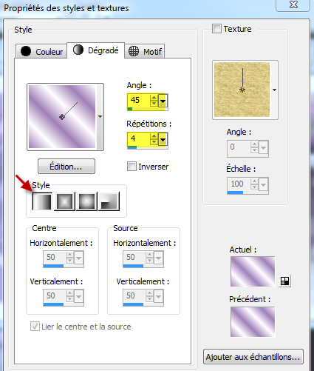
Avec l'outil " Baguette magique" configuré comme la capture, sélectionner votre bordure.
Avec " l'outil pot de peinture" ajouter le dégradé à votre bordure.
Garder la sélection puis ... Sélections / Inverser.
Effets / Effets 3D ... Ombre portée, comme la capture.
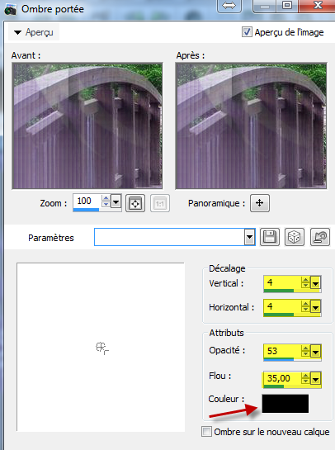
Refaire l'ombre portée en négatif, soit , vertical -4 et horizontal -4 ...
Sélection / Ne rien sélectionner.
Image / Ajouter des bordures de 1 pixel couleur foncé, #9f80b8 et 1 pixel
couleur pâle, #d4d6fc.
Notre tag est maintenant terminé, il ne nous reste qu'à signer notre chef d'œuvre.
La police : Vivaldi ( police de Windows), taille : 20... Épaisseur : 0.0 ... Création : Vectoriel... Couleur : #a45fac ( couleur des fleurs.,
Cliquer sur le petit crochet pour enregistrer votre signature ou sur la petite flèche pour recommencer si vous n'êtes pas satisfait, puis, calques / Convertir en calque raster.
Prenez exemple de la capture.
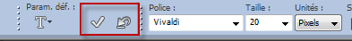
Enregistrer votre tag en JPEG optimisé.
Si vous avez le goût de placer ce tag dans windows mail nous devons y faire une tuile.
Alors suivez-moi!

TUILE
Avec l'outil de Sélection / Rectangle ... Sélectionner une partie de votre tag, moi j'ai sélectionner la partie où sont les papillons à gauche.
Édition / Copier ... Edition / Coller comme une nouvelle image.
Image / Redimensionner à 800 x 600 pixels.
Effets / Effets d'image ... Mosaïque sans jointure par défaut.
Baisser l'opacité de ce calque à 63 puis, calques / Fusionner / Tout (aplatir) puis enregistrer votre tuile en JPEG optimisé.

©Ptite Louve
22 août 2014

